**Федеральное государственное бюджетное образовательное учреждение**

**высшего образования**

**«РОССИЙСКАЯ АКАДЕМИЯ НАРОДНОГО ХОЗЯЙСТВА   
И ГОСУДАРСТВЕННОЙ СЛУЖБЫ**

**ПРИ ПРЕЗИДЕНТЕ РОССИЙСКОЙ ФЕДЕРАЦИИ»**

**НИЖЕГОРОДСКИЙ ИНСТИТУТ УПРАВЛЕНИЯ – филиал РАНХиГС**

Факультет: Управление

Кафедра: информатика и информационные технологии

Направление подготовки / специальность: Прикладная информатика (09.03.03)

*(код, наименование)*

Направленность (профиль) / специализация: Корпоративные информационные системы управления

**КОНТРОЛЬНАЯ РАБОТА**

| по дисциплине: | Программная инженерия |
| --- | --- |
| на тему: | **GitHub** |
|  |  |
|  |  |

|  |  | **АВТОР** |
| --- | --- | --- |
|  |  | Обучающаяся 2 курса группы Иб-321 |
|  |  | очной формы обучения |
|  |  |  |
|  |  | Кистанова Полина |
|  |  | *(подпись) (фамилия, инициалы)* |
|  |  |  |
|  |  | **РУКОВОДИТЕЛЬ** |
|  |  | Окулич Евгения Викторовна  Окулич Виктор Иванович |
|  |  | *(ученая степень, ученое звание)* |
|  |  | оценка _____________________________ |
|  |  | «__10___» февраля 2025 г. |
|  |  | *(дата защиты)* |
|  |  | _____________ _____________________________ |
|  |  | *(подпись) (фамилия, инициалы)* |

Нижний Новгород, 2025г.

**Оглавление**

**Репозиторий 4**

**Ветка (branch) 4**

**Способы изменения репозитория: коммит, пуш, клон, форк 4**

**Цель работы:**

Изучить GitHub и создать репозиторий.

GitHub — крупнейший веб-сервис для хостинга IT-проектов и их совместной разработки. Git – это распределённая система управления версиями (VCS), которая позволяет отслеживать изменения в коде, управлять разными версиями проекта и совместно работать над ним. Она особенно полезна для командной разработки, так как упрощает слияние изменений от разных разработчиков и предотвращает потери данных.

### Репозиторий

Это просто корневая папка с файлами и вложенными директориями вашей программы — и одновременно её страница на GitHub. Загрузить в репозиторий можно всё что угодно, но предполагается, что вы будете хранить в нём файлы с исходным кодом и какие-нибудь дополнительные материалы — допустим, необходимую для GUI или вёрстки графику (картинки, иконки и тому подобное).

Репозитории могут быть публичными и приватными, в них можно создавать другие папки и отслеживать изменения версий. Управлять своими репозиториями можно прямо через интерфейс сайта, [командную строку](https://docs.github.com/en/github-cli/github-cli/about-github-cli), [десктопное приложение](https://docs.github.com/en/desktop) GitHub или различные средства разработки (IDE), поддерживающие интеграцию с сервисом.

### Ветка (branch)

В ветки группируются изменения и обновления — допустим, одна главная ветка (по умолчанию создаётся main) и одна beta. Ветки независимы друг от друга, но при желании их можно объединять ([merge](https://docs.github.com/en/get-started/quickstart/github-glossary#merge) — слияние) — даже если между ними есть разница в коде.

### Способы изменения репозитория: коммит, пуш, клон, форк

Внести в содержимое репозитория изменения можно напрямую или создав копию. Само внесение изменений называется «[коммит](https://docs.github.com/en/get-started/quickstart/github-glossary#commit)» (от английского commit — совершить), у него есть временная метка и хеш-сумма.

Перенос изменений-коммитов из локального репозитория (на вашем ПК) на удалённый (remote repository, то есть в данном случае на GitHub) называется «пуш» ([push](https://docs.github.com/en/get-started/quickstart/github-glossary#push)) — от английского «толкать» (дословно — «проталкивать» изменения).

Скопировать репозиторий для внесения изменений в копию можно двумя основными способами:

* [клонировать](https://docs.github.com/en/repositories/creating-and-managing-repositories/cloning-a-repository) (clone) — то есть просто скопировать на локальный компьютер или сервер;
* или [форкнуть](https://docs.github.com/en/get-started/quickstart/fork-a-repo) (от английского fork — развилка) — сделать отдельную копию репозитория (обычно чужого) для продолжения разработки «по другому пути развилки».

Если вы форкнули чужой проект, чтобы предложить автору конкретные улучшения, нужно по готовности «запулить» их в исходный репозиторий — то есть сделав [pull request](https://docs.github.com/en/get-started/quickstart/github-glossary#pull-request) (запрос на изменения).

**Популярные платформы на основе Git**

Существует несколько платформ, которые используют Git и добавляют дополнительные возможности:

• GitHub – облачный сервис для хранения репозиториев, удобен для open-source проектов, интегрирован с инструментами CI/CD (автоматическое тестирование и развертывание).

• GitLab – аналог GitHub, но с возможностью установки на собственный сервер. Отличается встроенными инструментами DevOps и более гибкими возможностями CI/CD.

• GitVerse – российская альтернатива GitHub/GitLab, предназначена для безопасного хранения кода в РФ. Поддерживает основные функции работы с репозиториями.

• GitFlick – ещё одна российская система управления кодом, созданная для импортозамещения западных сервисов.

**Сравнение Git, GitHub и GitLab**

Git сам по себе является только системой контроля версий, а GitHub и GitLab предоставляют облачные репозитории и дополнительные возможности.

**Основные различия:**

• Git – это только система контроля версий, без облачного хранилища.

• GitHub – удобен для публичных и частных проектов, но за приватные репозитории и продвинутые функции может потребоваться оплата.

• GitLab – предоставляет больше возможностей для корпоративного использования, в том числе бесплатные приватные репозитории и встроенные DevOps-инструменты.

**Основные команды Git**

Чтобы эффективно работать с Git, нужно знать основные команды:

• git init – создаёт новый репозиторий.

• git clone <URL> – клонирует удалённый репозиторий на локальный компьютер.

• git add <файл> – добавляет изменения в индекс (готовит их к фиксации).

• git commit -m "Комментарий" – фиксирует изменения в истории репозитория.

• git push – отправляет изменения в удалённый репозиторий.

• git pull – загружает свежие изменения из удалённого репозитория.

• git status – показывает текущее состояние репозитория.

• git log – отображает историю коммитов.

• git branch – управляет ветками проекта.

• git merge <ветка> – объединяет изменения из другой ветки.

• git reset – отменяет изменения в файлах или коммитах.

Изначально я установила ГитХаб и зарегистрировалась, затем установила Гит на компьютер ( у меня он был, поэтому я просто посмотрела его версию)

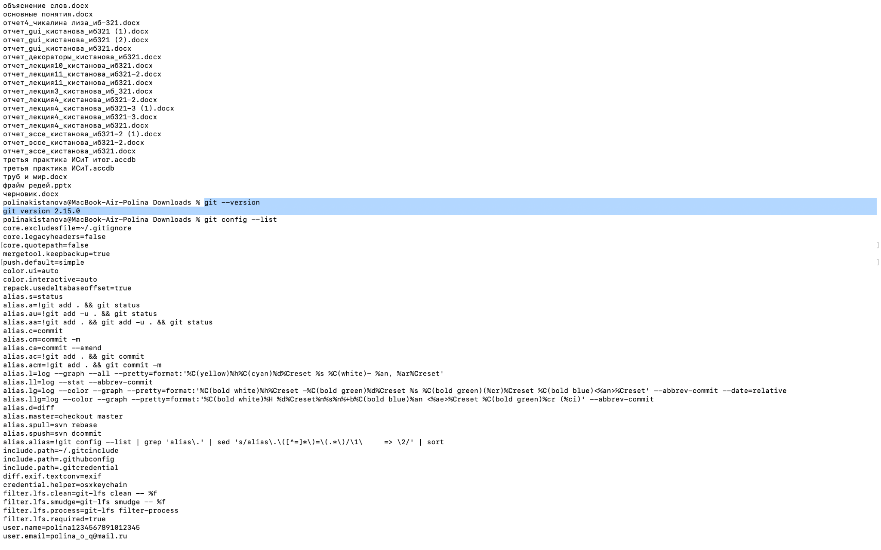

Рисунок 1

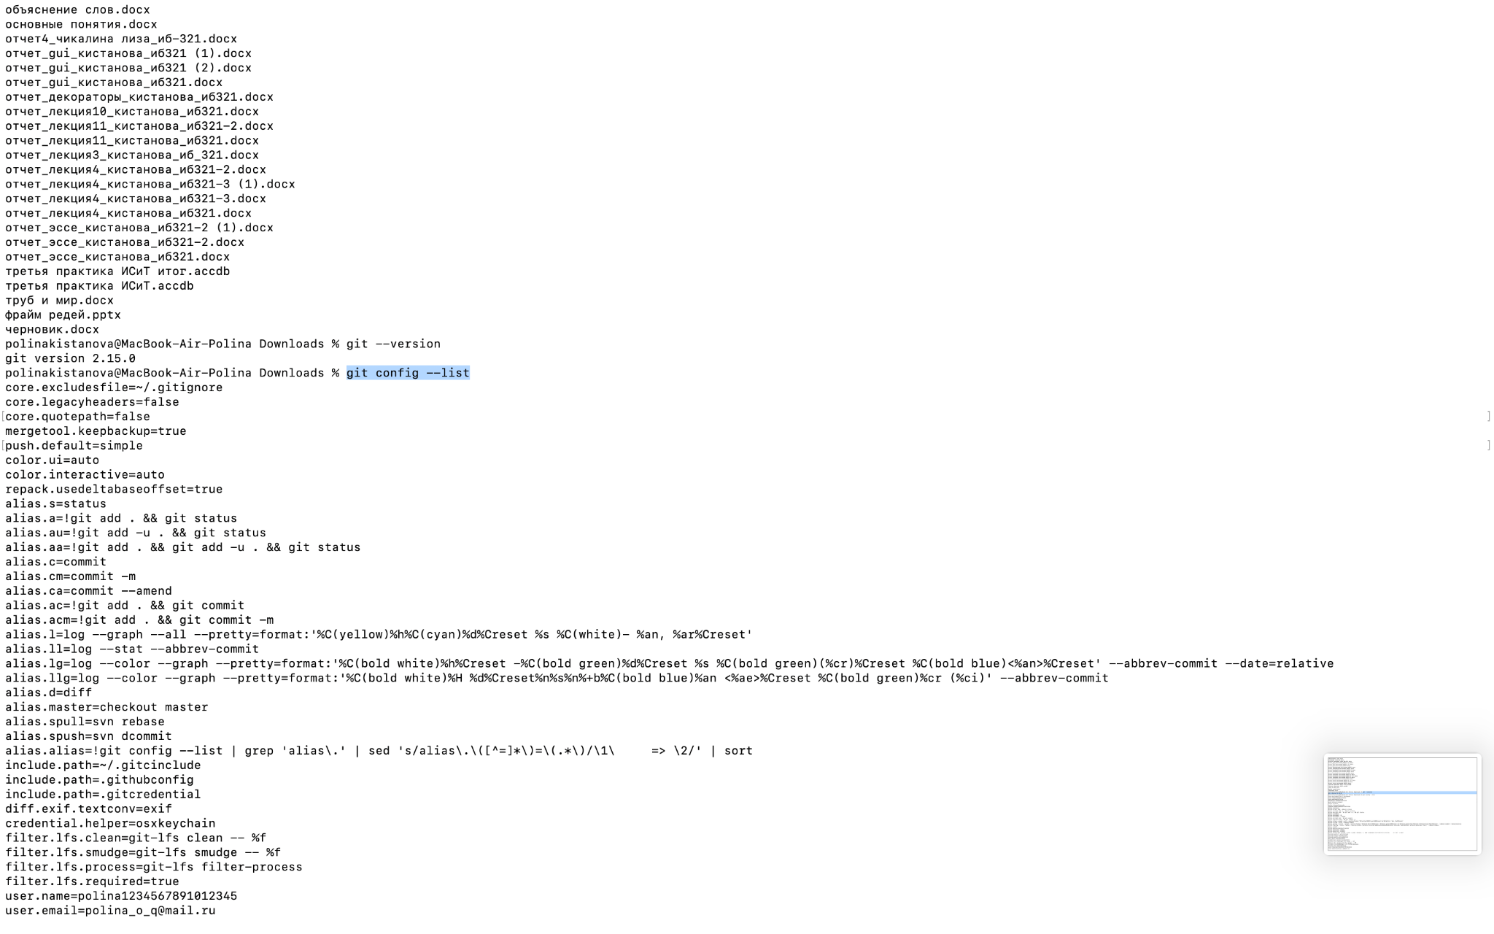

Рисунок 2

Я уже создала репозиторий с изначальным файлом

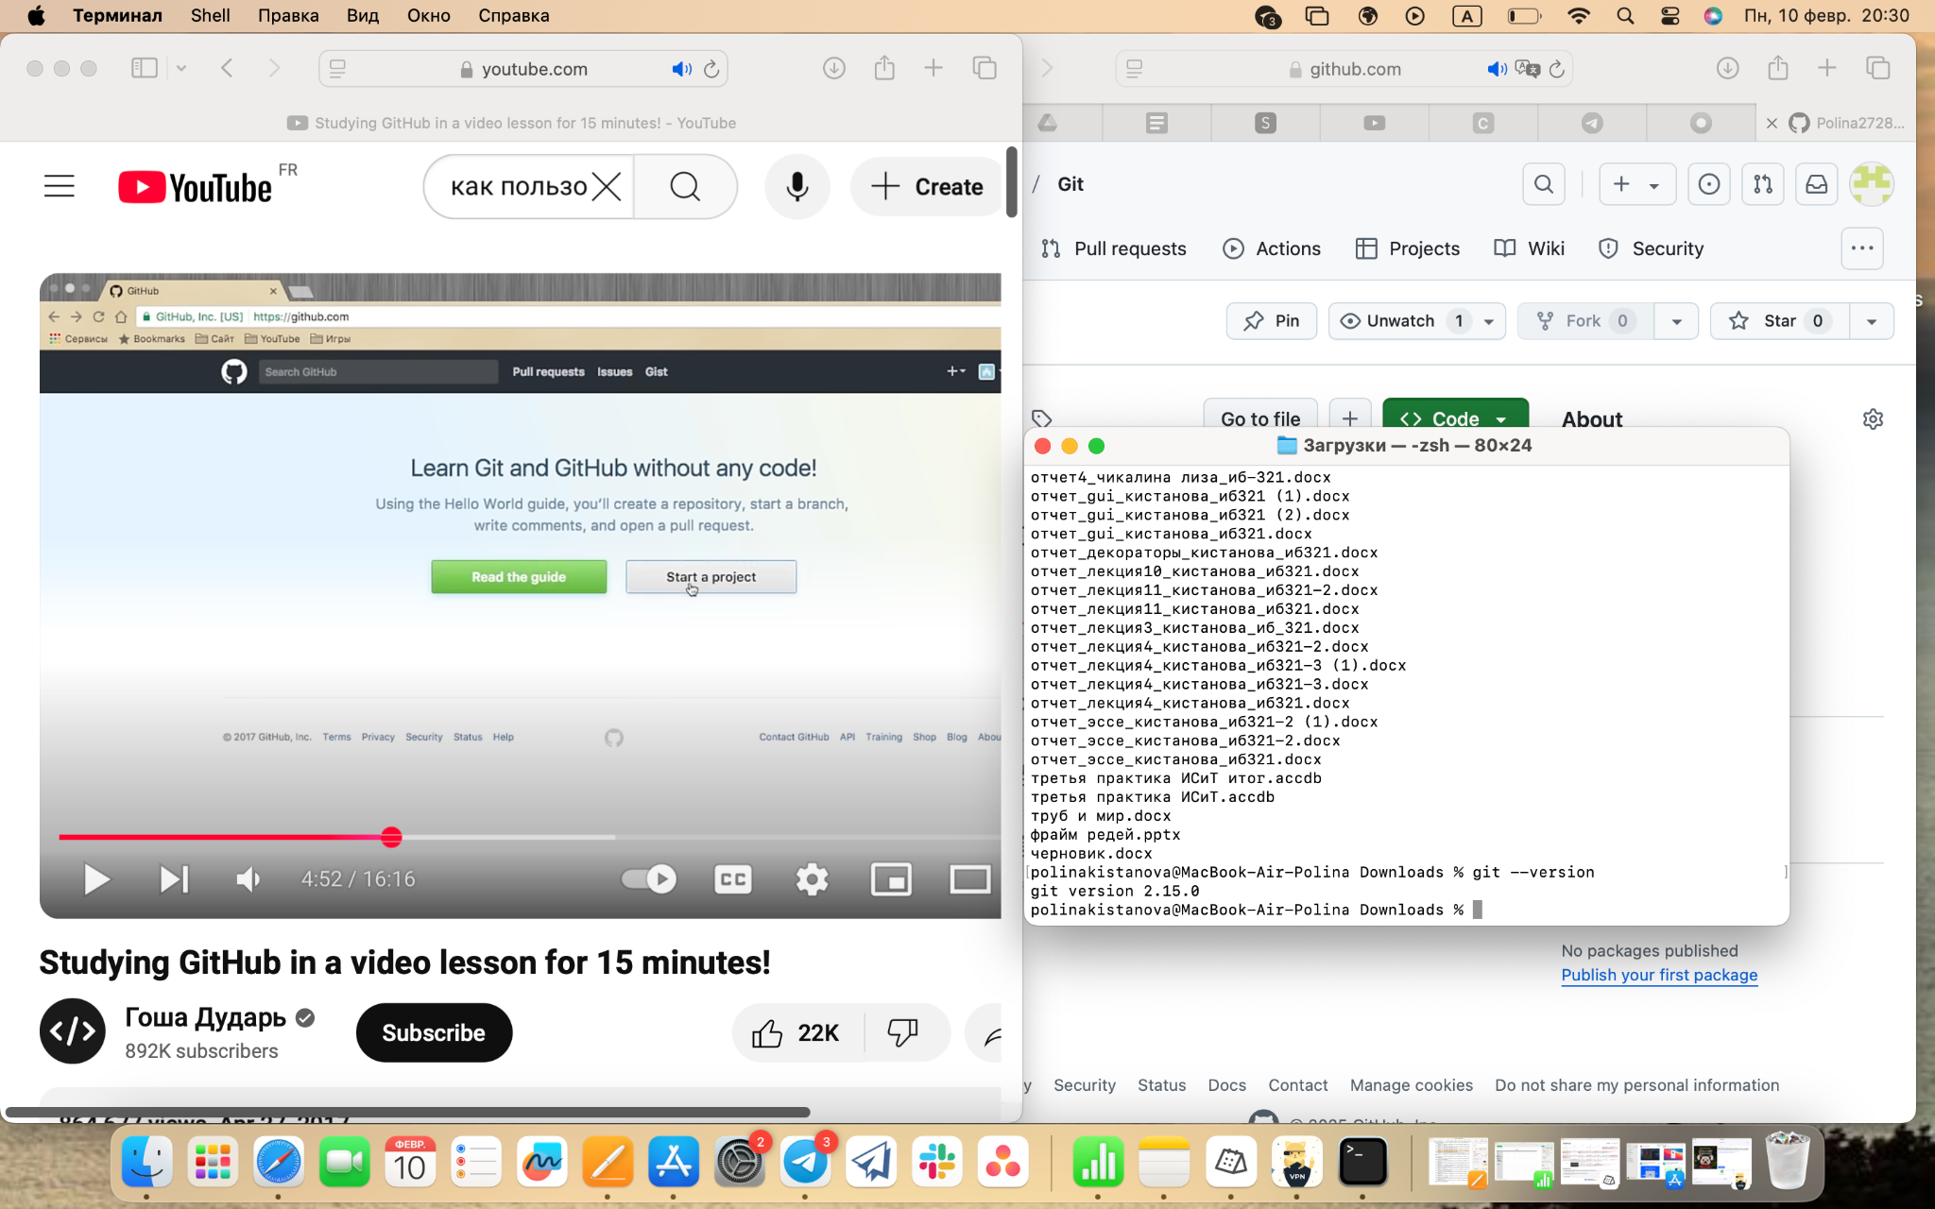

Рисунок 3

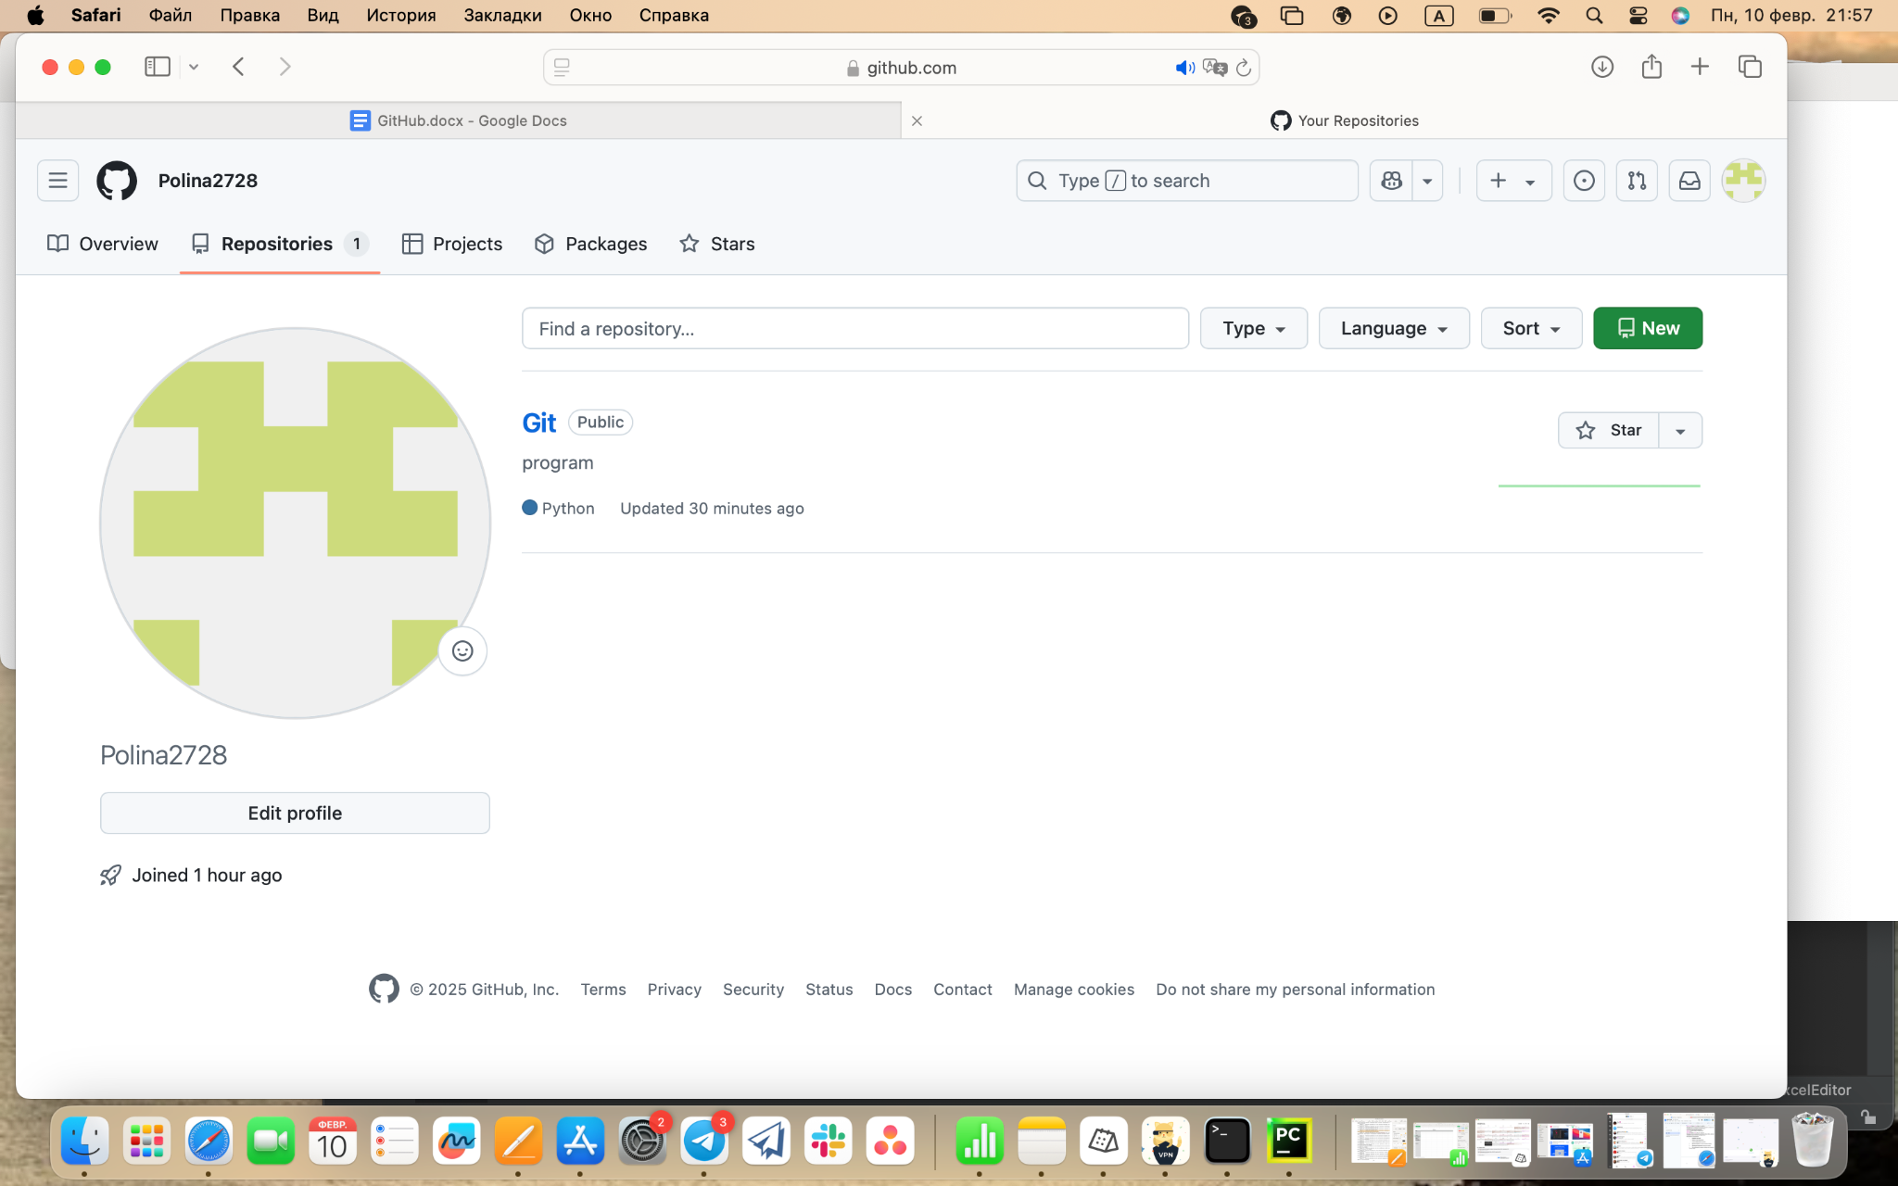

Рисунок 4

Открываем папку где у нас находится наш созданный репозиторий через командную строку, для этого нужно клонировать наш репозиторий - git clone https://github.com/Polina2728/Git.git

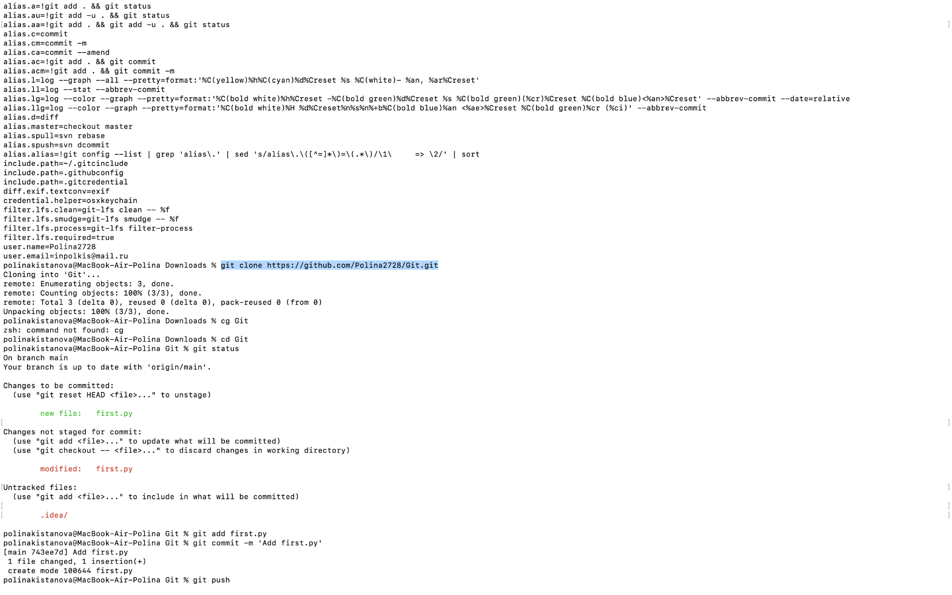

Рисунок 5

Открываем наш проект в пайчарме

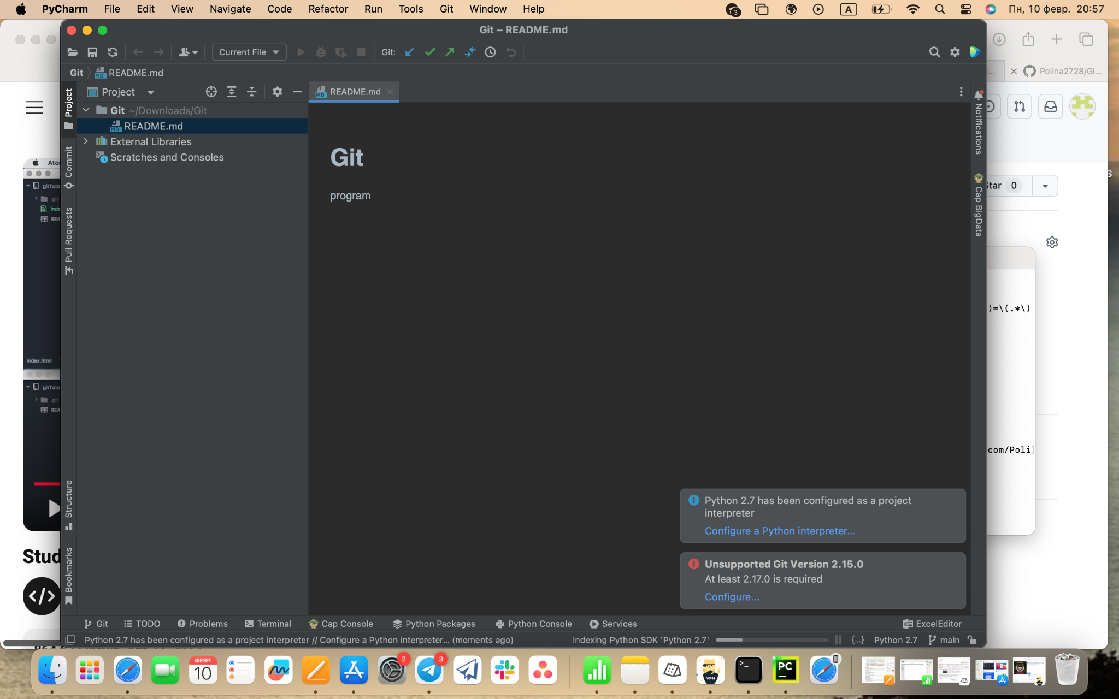

Рисунок 6

Здесь изначально наш файл, который при создали при создании репозитория

Теперь добавим новый файл в наш проект

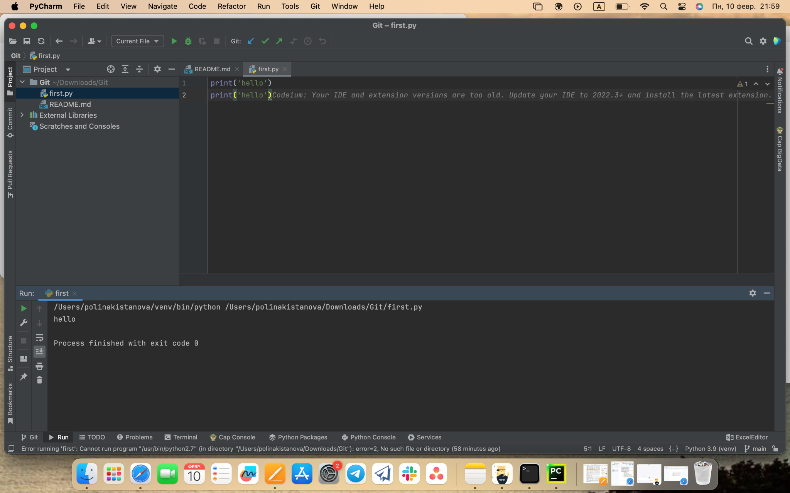

Рисунок 7

Проделаем команды для сохранении в репозитории

Переходим именно в наш репозиторий Git (cd Git)

git status - покажет статус проекта

git add имя файла - мы добавляем файл, но пока не в репозиторий

git commit -m ‘xxx’ - подготовка но все еще на компьютере

git push - добавление в репозиторий

git pull - для скачивания обновлений на другом компьютере

git add -A - для добавления нескольких файлов

git Здесь будет запрос на добавление имя пользователя и пароль

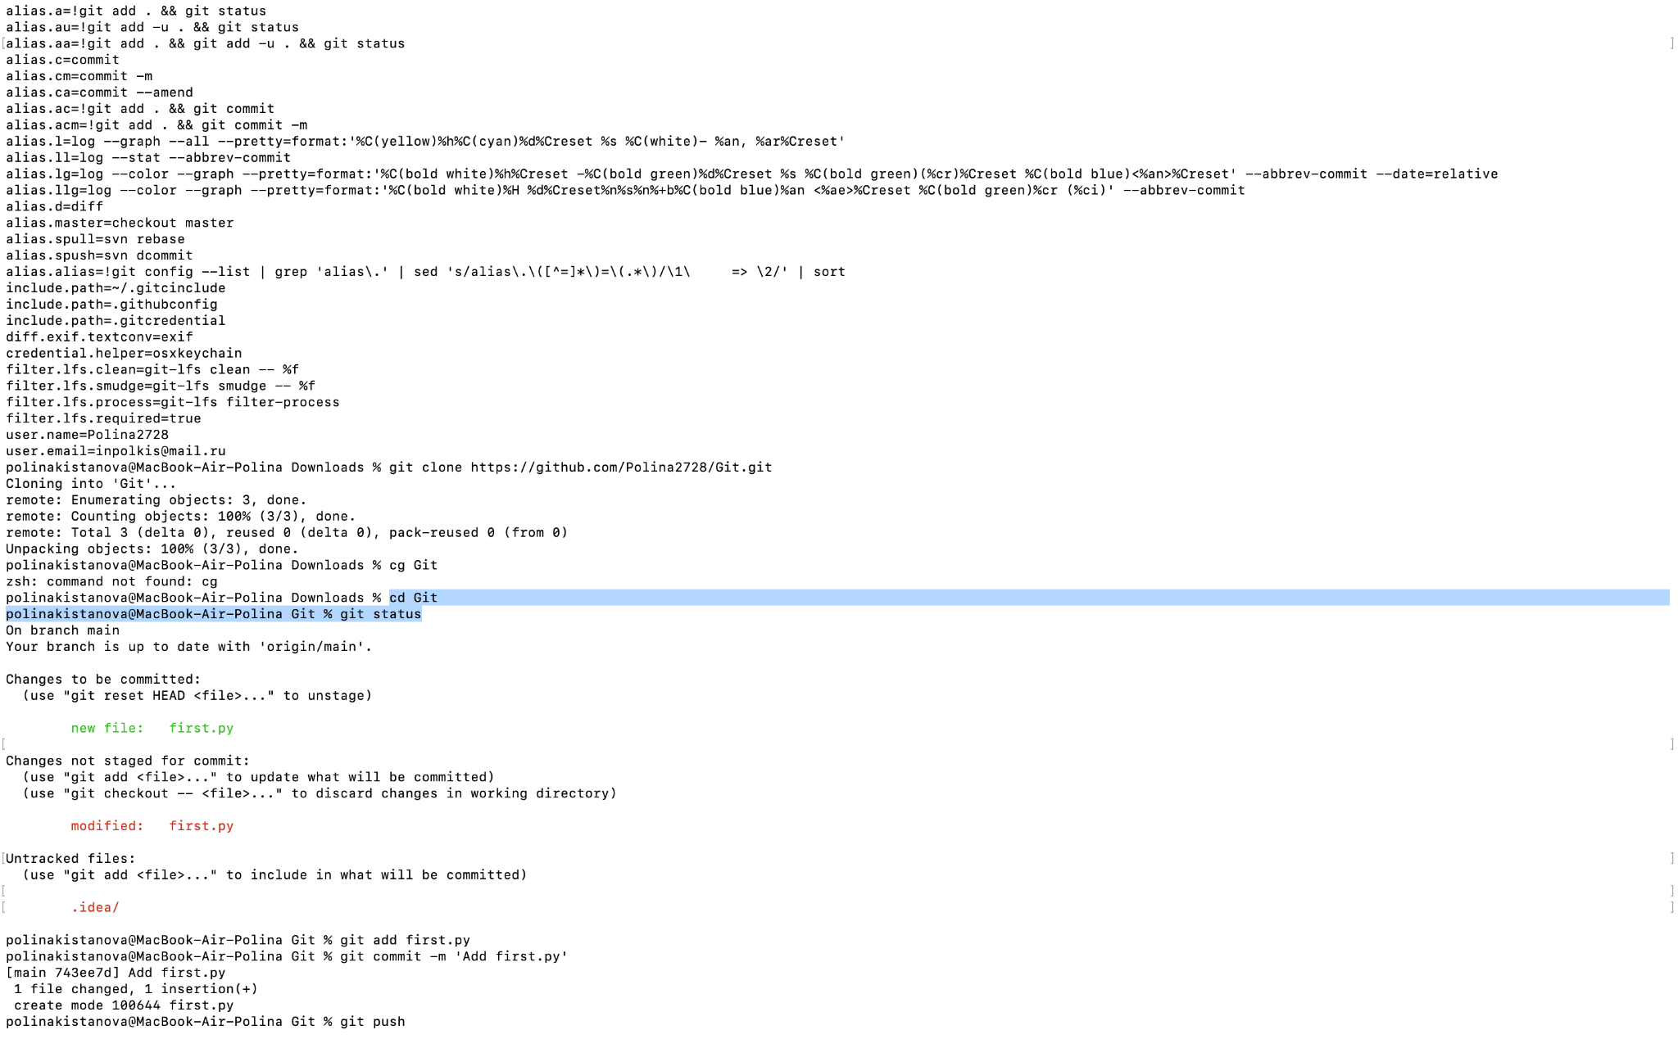

Рисунок 8

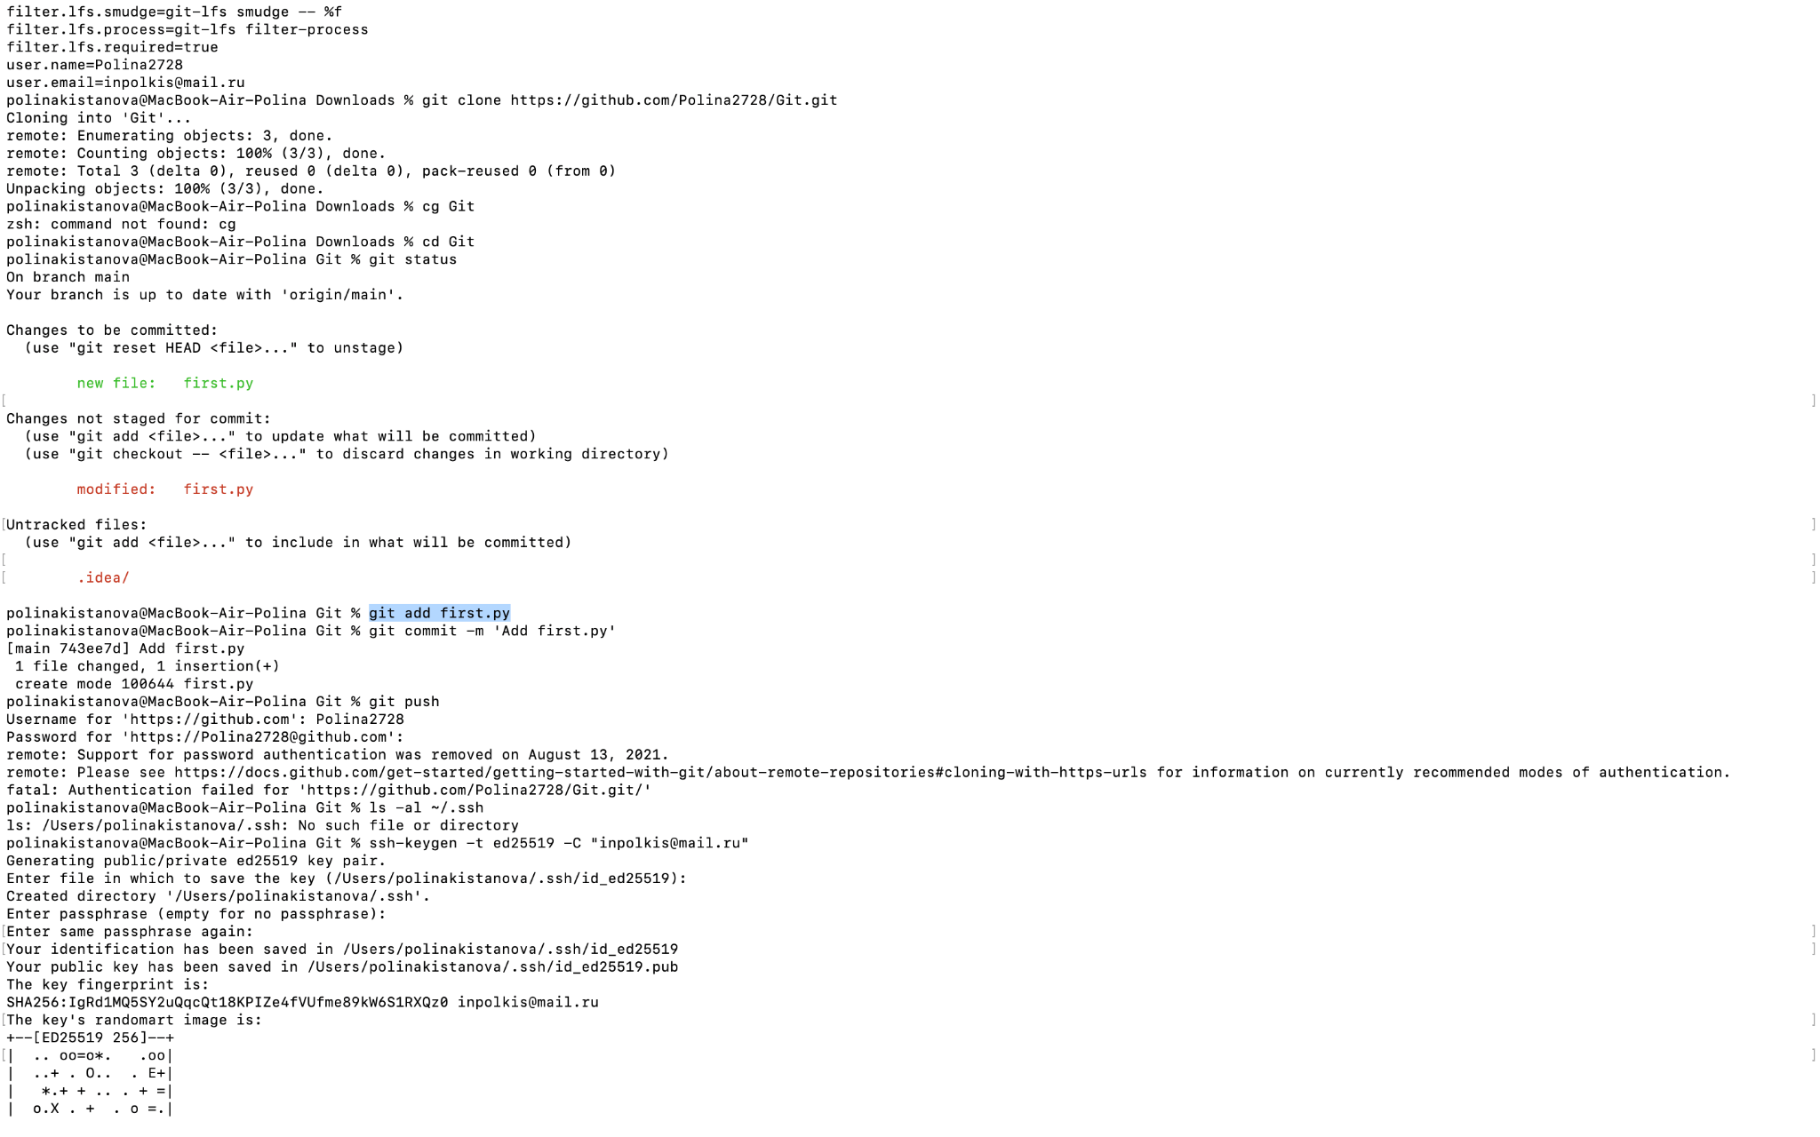

Рисунок 9

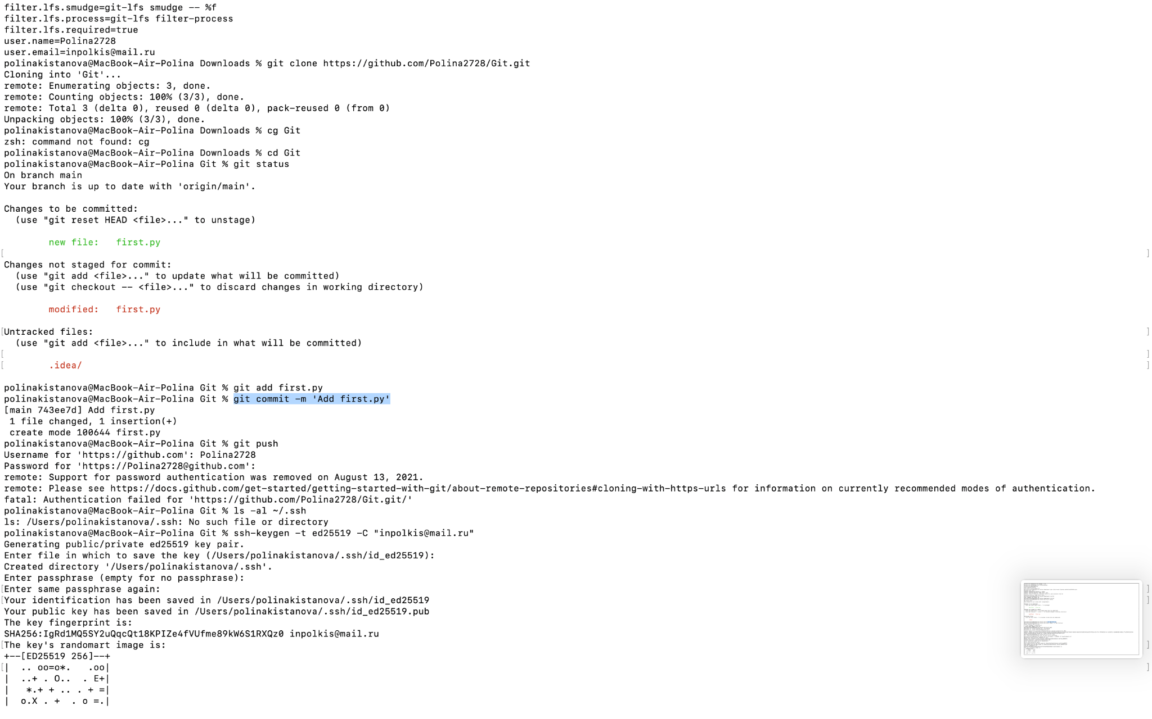

Рисунок 10

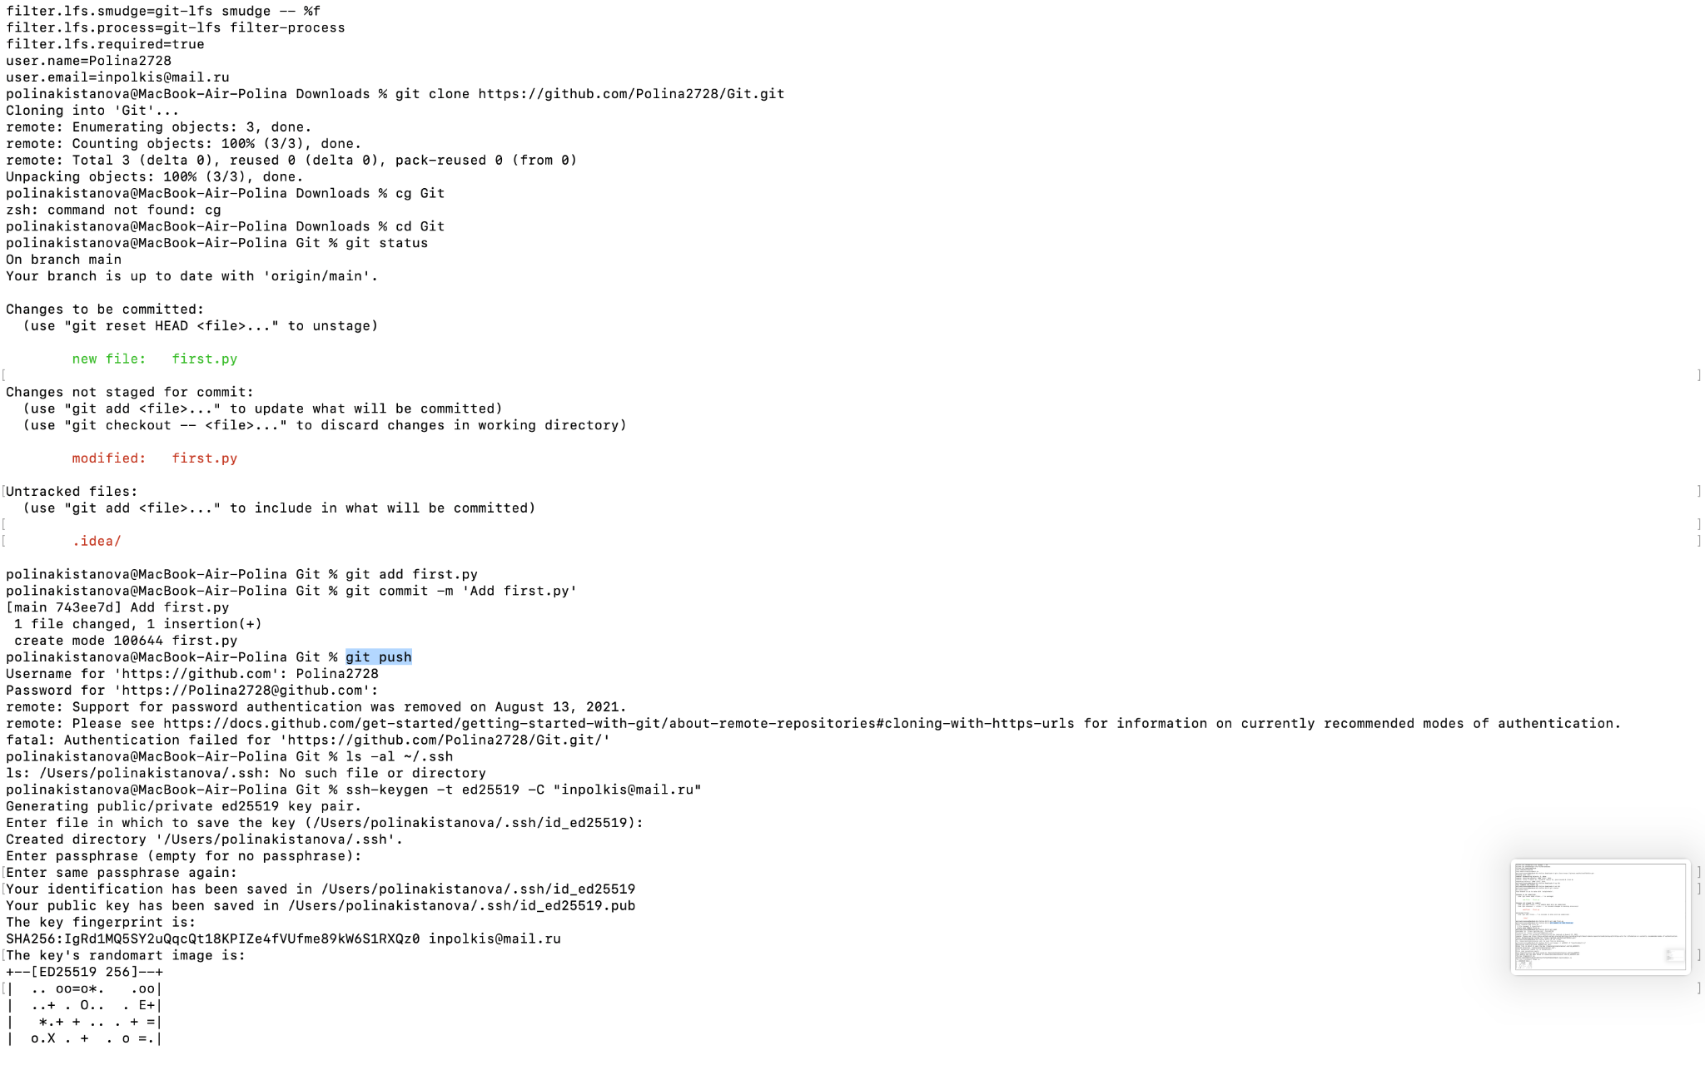

Рисунок 11

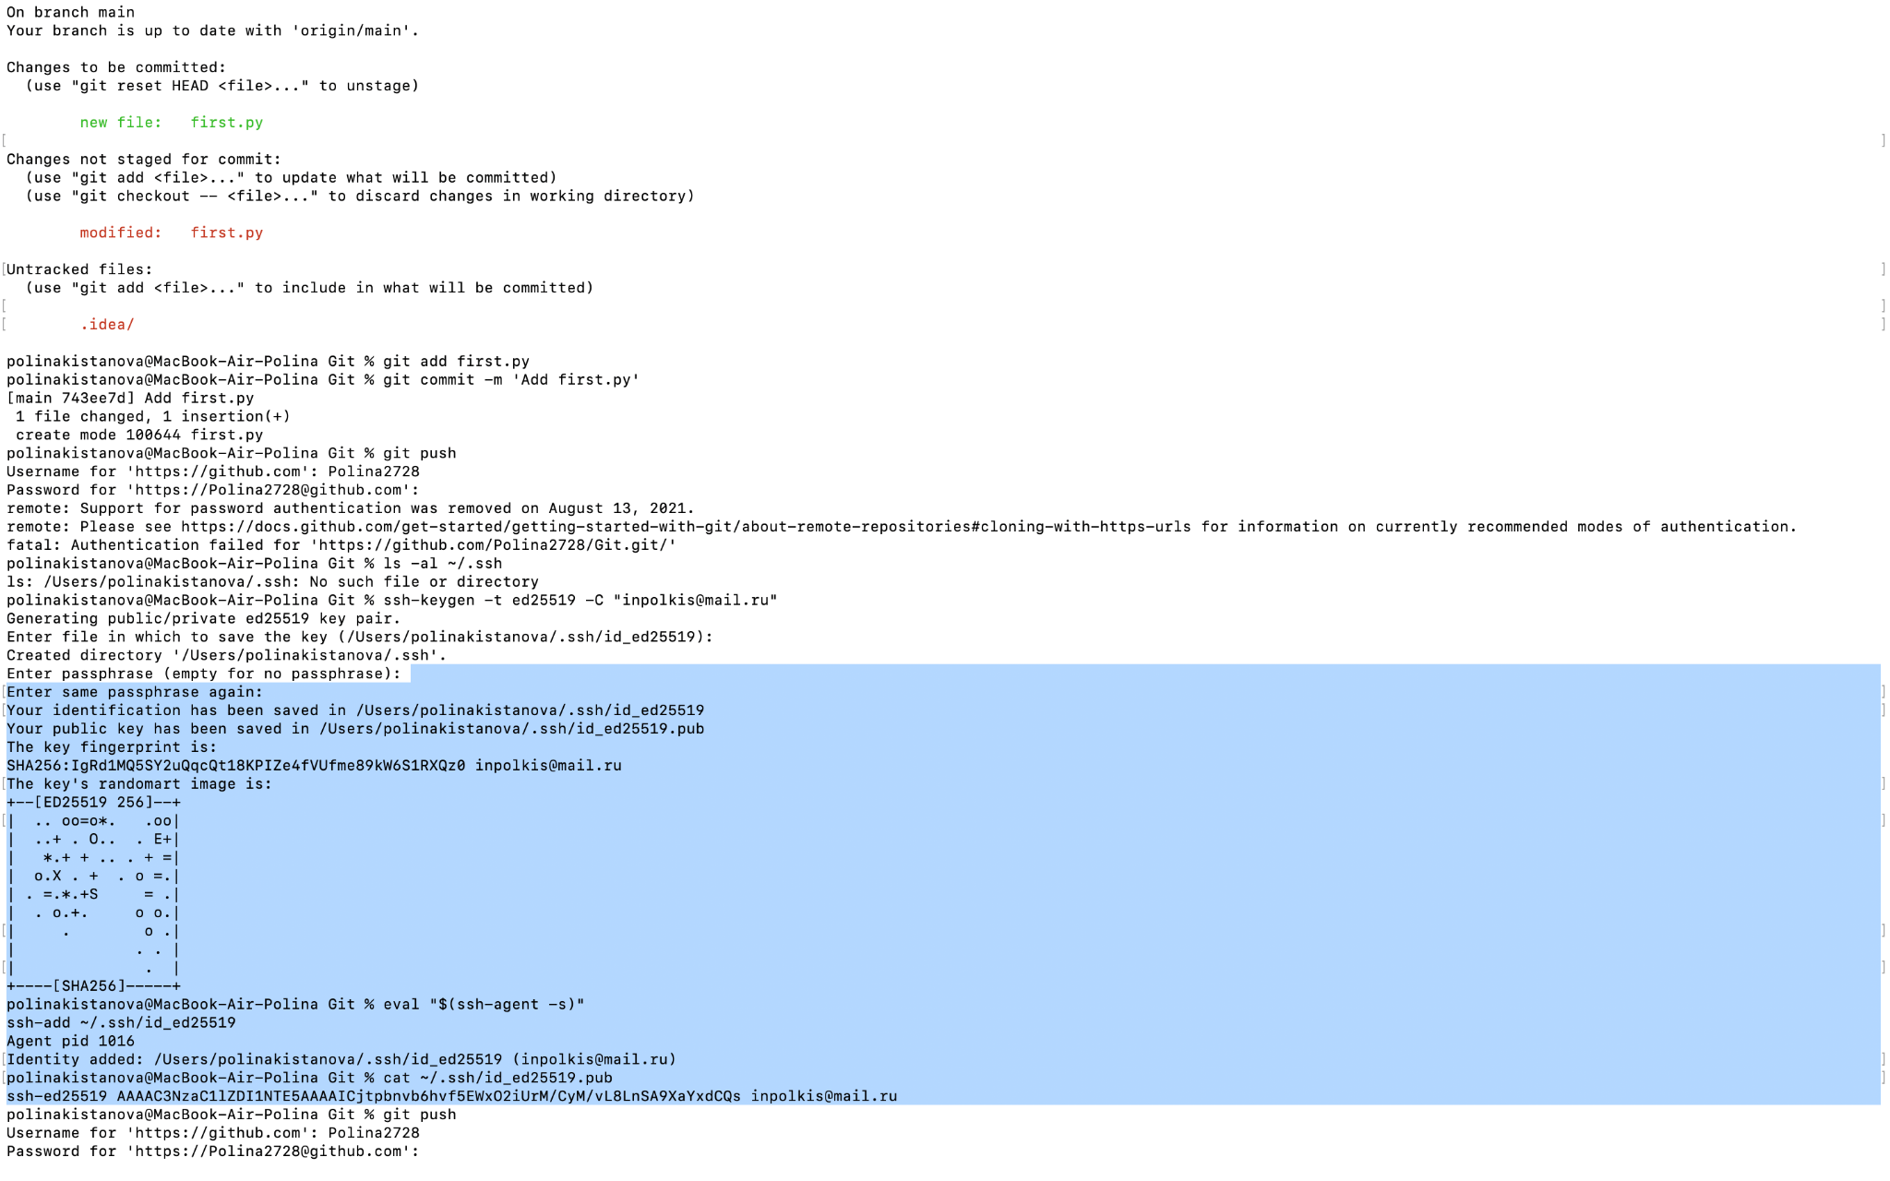

Рисунок 12

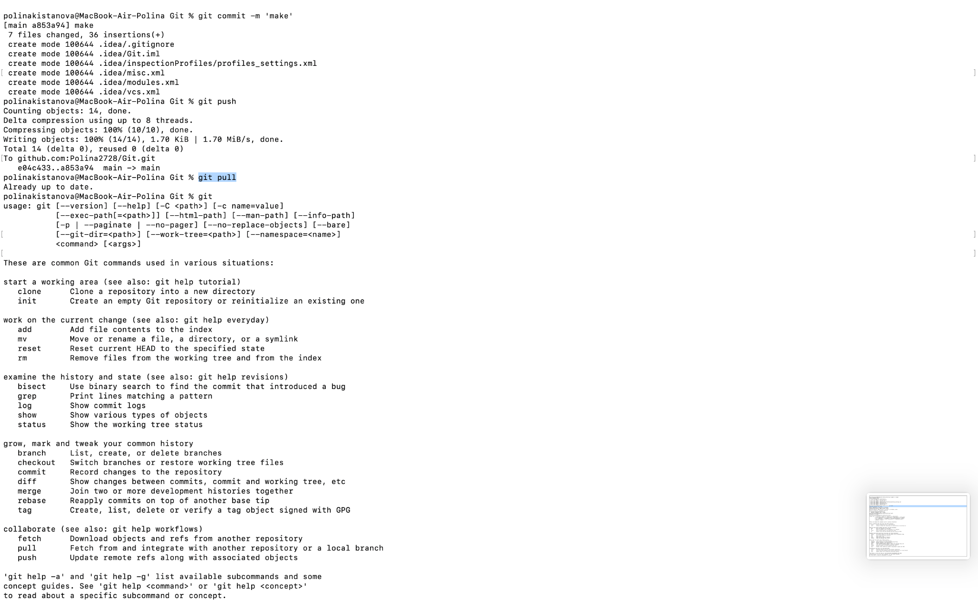

Рисунок 13

Для просмотра всех команд git

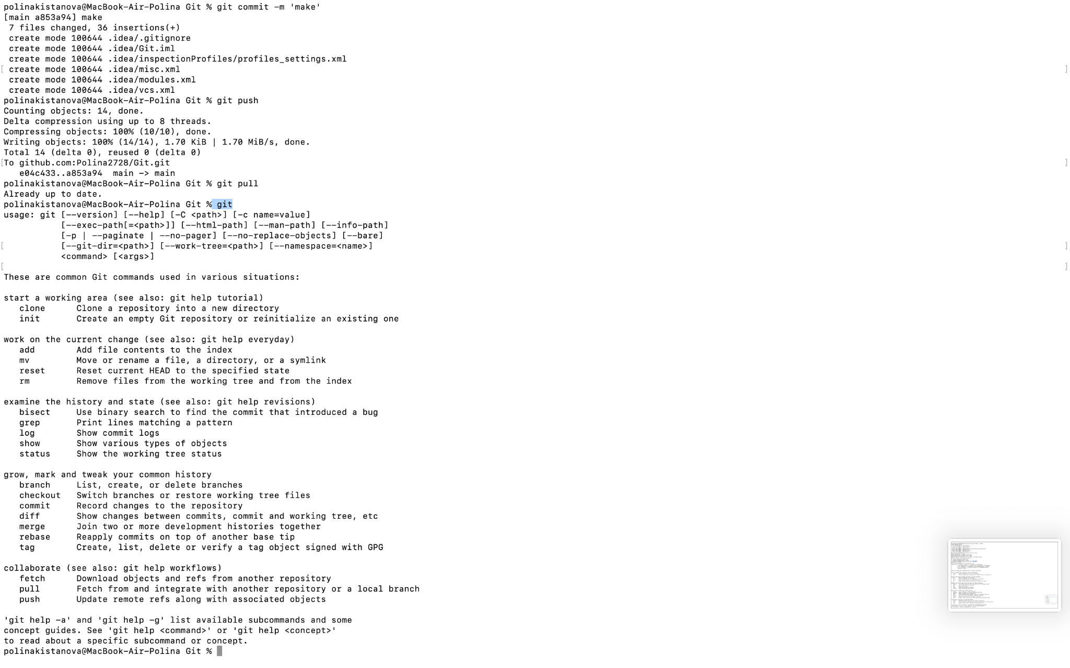

Рисунок 14

В итоге вот так выглядит репозиторий



Рисунок 15

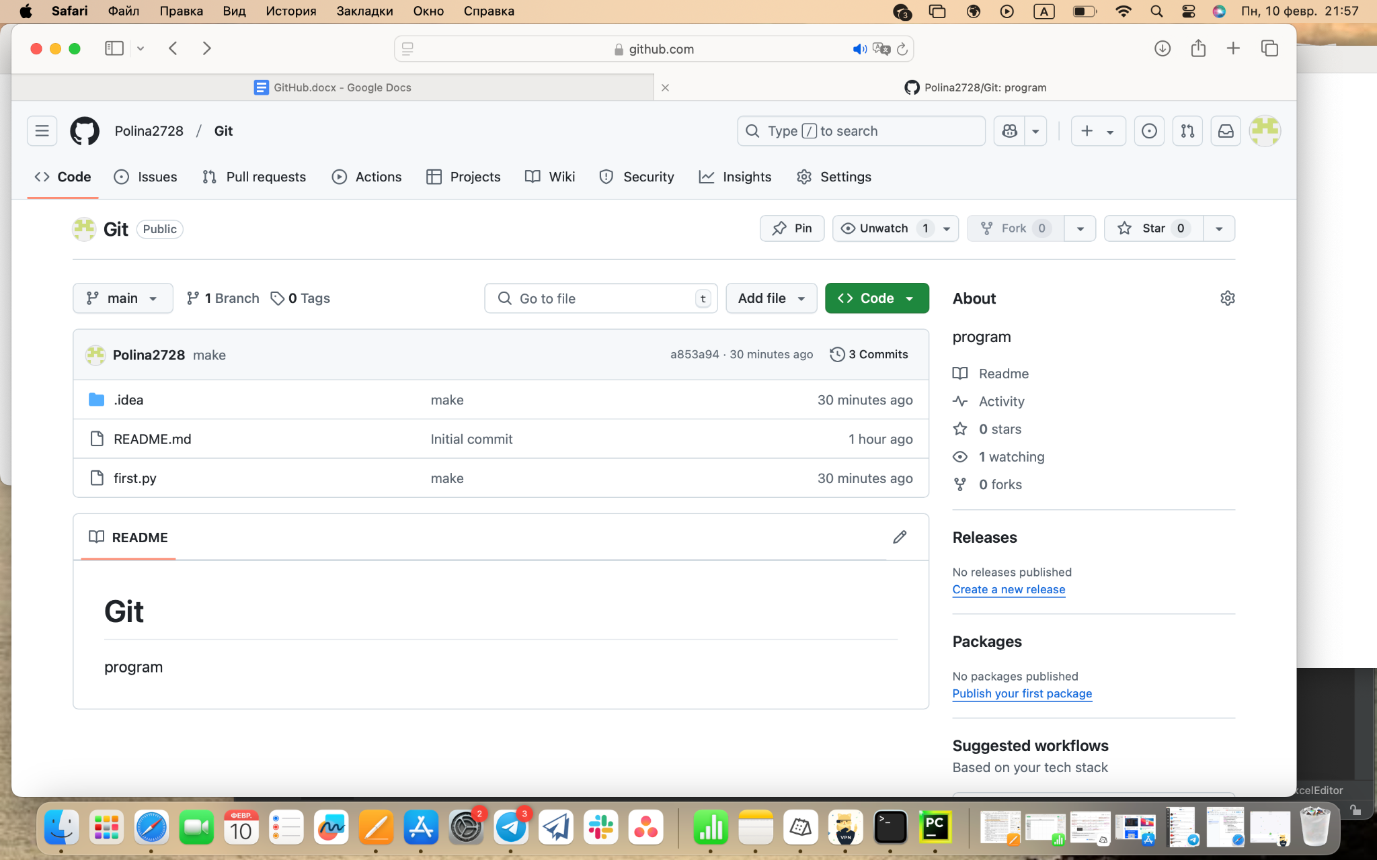

Рисунок 16

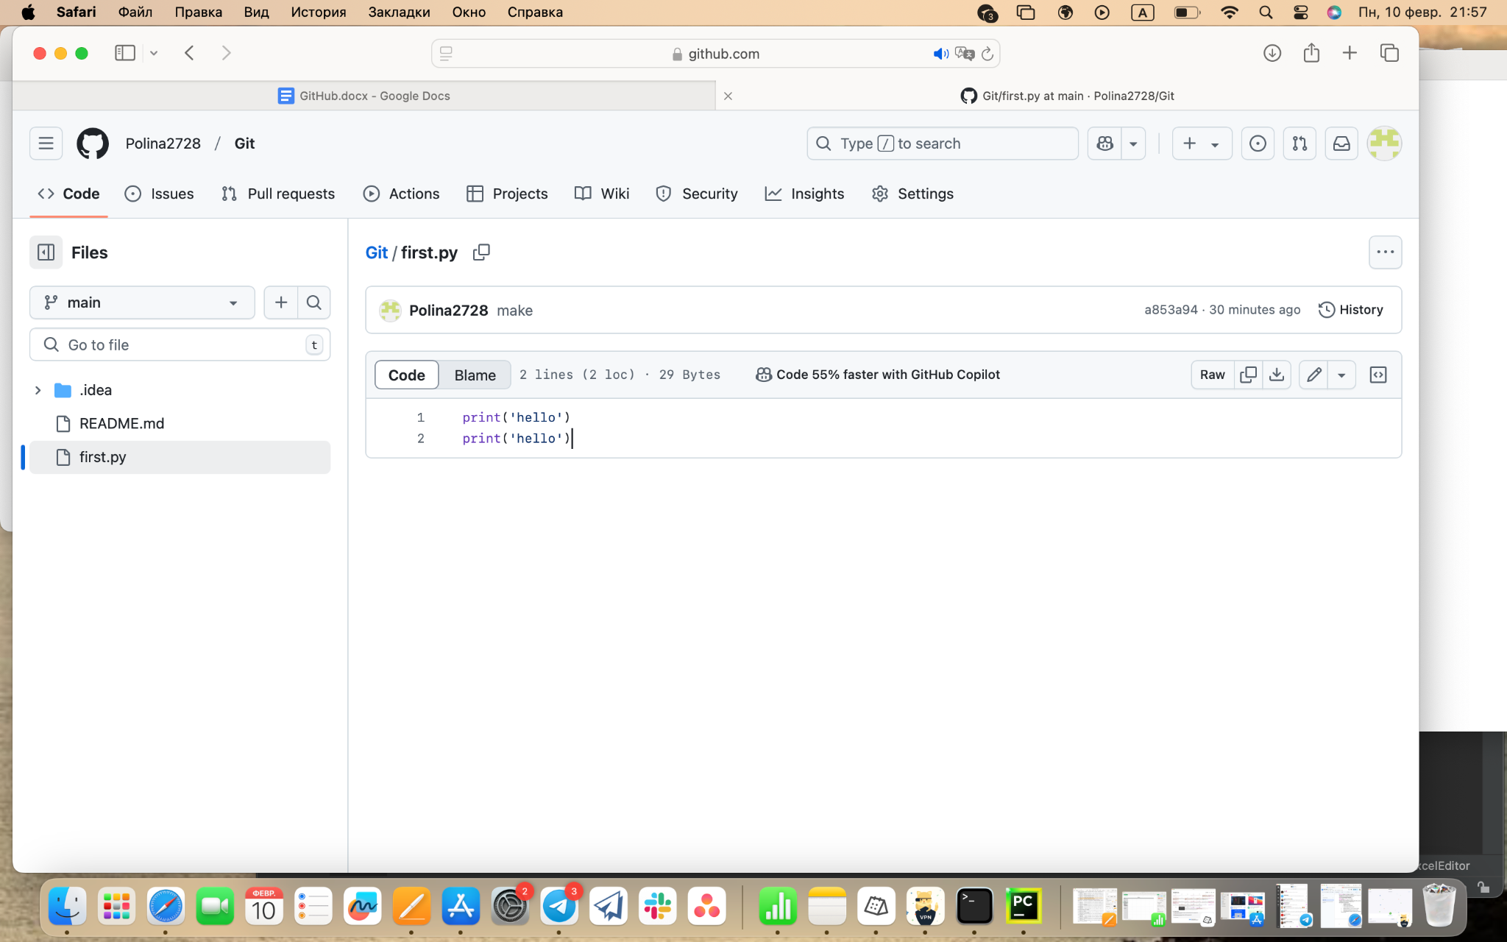

Рисунок 17

**Вывод**

Изучила GitHub и создала репозиторий. Git – мощный инструмент для контроля версий. GitHub, GitLab и российские альтернативы (GitVerse, GitFlick) позволяют работать в команде, используя облачные технологии. Для продуктивной работы важно освоить базовые команды Git и понимать различия платформ.